RESUMEN:

Realicé mis prácticas en Inetum, una empresa tecnológica centrada en el análisis de datos y la inteligencia artificial. Aunque inicialmente recibí una oferta de Deloitte, decidí unirme a Inetum porque su filosofía empresarial y la flexibilidad de teletrabajo se alineaban mejor con mis intereses y valores. Desde el primer día, me integré en el equipo, recibiendo un ordenador HP como equipo de trabajo y participando en eventos como desayunos y cenas de equipo, lo que facilitó mi adaptación y fortaleció las relaciones con mis compañeros.

Durante estas prácticas, busqué aplicar los conocimientos adquiridos en mi formación académica a un entorno laboral real. Además, trabajé en el desarrollo de habilidades como la resolución de problemas, el trabajo en equipo y el cumplimiento de estándares profesionales. También me enfoqué en entender mejor las dinámicas empresariales, las estructuras organizativas y las normativas de confidencialidad.

A futuro, mi intención es continuar en Inetum y aprovechar la flexibilidad que ofrecen para trabajar desde el extranjero. Mi meta es utilizar la programación como herramienta para generar ingresos y dedicar más tiempo a mi pasión por la fotografía.

PRACTICAS:

Antecedentes:

Durante mi búsqueda de prácticas, realicé entrevistas en Deloitte e Inetum, con el objetivo principal de profundizar en el aprendizaje de inteligencia artificial y establecer una base sólida para futuras oportunidades económicas. Si bien soy consciente de mi posición actual como estudiante, aspiro a desarrollar una carrera profesional que me permita alcanzar un buen salario y un crecimiento sostenido.

Mi primera entrevista fue con Deloitte, aunque no tuvo los resultados esperados, principalmente debido a mis limitaciones en el manejo del inglés. A pesar de ello, logré comunicarme con ellos, aunque en ese momento no me proporcionaron una fecha específica para el inicio de las prácticas. Posteriormente, se pusieron en contacto conmigo y me ofrecieron un puesto con una remuneración de 2.000 euros. Sin embargo, decidí rechazar la oferta, ya que había establecido un vínculo con el equipo de Inetum, cuya filosofía empresarial se alineaba mejor con mis intereses y valores personales.

El proceso con Inetum fue más directo y eficiente. Me contactaron a principios de verano para informarme sobre las prácticas, aunque me indicaron que no habría más procesos de selección hasta septiembre, ya que el periodo de verano estaba cubierto. Esto no supuso un inconveniente para mí, ya que prefería iniciar en septiembre debido a mis planes personales de viajar durante el verano.

En septiembre, retomaron el contacto conmigo, destacando mi experiencia previa en Everis en 2018. Además, me explicaron el organigrama de la empresa, el cual comprendí claramente gracias a los conocimientos adquiridos en la asignatura de Gestión de Proyectos, que me ayudaron a entender mi rol dentro de la organización y la estructura jerárquica.

Inetum cuenta con múltiples oficinas distribuidas internacionalmente. Durante mis prácticas, estuve asignado a la oficina ubicada en María de Portugal 9-13. Aunque la ubicación no estaba cerca de mi domicilio, esto no representó un problema significativo, ya que solo tenía que asistir presencialmente un día a la semana

Finalmente, decidí unirme a Inetum debido a su enfoque en el sector de data, así como a su política de trabajo flexible que permite el teletrabajo. A futuro, mi objetivo es continuar en la empresa y aprovechar esta flexibilidad para trabajar desde el extranjero.

Objetivos de las practicas:

El principal objetivo de mis prácticas en Inetum España, S.A. ha sido aplicar los conocimientos adquiridos durante mi formación académica al entorno laboral real, especialmente en el ámbito de la inteligencia artificial y el análisis de datos. Estas prácticas también han tenido como propósito desarrollar competencias clave como la resolución de problemas, el trabajo en equipo y el cumplimiento de estándares profesionales. Además, buscaba fortalecer mi comprensión sobre la dinámica empresarial, las estructuras organizativas y las normativas de confidencialidad y protección de datos, elementos esenciales para desempeñar un rol técnico en una empresa líder en el sector tecnológico. Esta experiencia me ha permitido avanzar en mi desarrollo profesional y personal, estableciendo una base sólida para futuros retos en el ámbito tecnológico.

Onboarding:

El proceso de onboarding en la empresa comenzó el primer día de prácticas, cuando tuve la oportunidad de conocer a mis compañeros de trabajo. Durante esa jornada, me entregaron el equipo de trabajo, un ordenador HP, y me proporcionaron las credenciales necesarias para acceder a las herramientas y sistemas de la empresa.

Posteriormente, me explicaron las funciones y responsabilidades que desempeñaría durante mi tiempo en la organización. Alrededor de las 11 de la mañana, finalizamos las actividades del día, y más tarde, a las 13 horas, recibí una llamada con indicaciones específicas sobre la planta y el edificio donde debía presentarme al día siguiente.

Durante esa primera semana, organizamos un desayuno brunch donde tuve la oportunidad de conocer al director de la empresa, Manuel García del Valle, lo que facilitó una visión más amplia de la estructura organizativa y los objetivos del equipo. Además, en el marco de las celebraciones navideñas, asistimos a una cena de equipo con la mayor parte del departamento de Data, la cual tuvo lugar en el barrio de Tribunal. Después de la cena, continuamos la convivencia con una salida a un local cercano, fortaleciendo aún más los lazos entre los compañeros.

Funciones y tareas en las practicas evidencias:

Durante las primeras semanas, he participado en diversas sesiones de formación enfocadas en inteligencia artificial (IA), plataformas tecnológicas y herramientas de visualización de datos. Estas formaciones han sido fundamentales para adquirir una comprensión más profunda de las tecnologías y metodologías utilizadas en los proyectos actuales, permitiéndome fortalecer mis habilidades técnicas y prepararme para enfrentar los retos del proyecto Solomon.

*Ilustración* ***¡Error! No hay texto con el estilo especificado en el documento.****-1:*

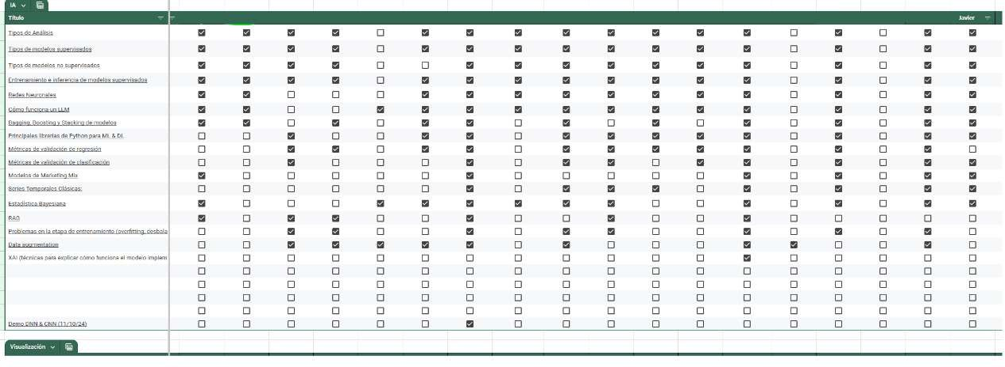

*Temario Inteligencia Artificial: Fuente Inetum*

Actualmente, estoy participando en un proyecto denominado Solomon, en el cual llevamos una semana trabajando. El objetivo principal del proyecto es desarrollar una solución proactiva para identificar y prevenir fallos en los sistemas de una empresa, así como implementar scripts específicos para solucionar de manera eficiente los problemas que puedan surgir. Este proyecto representa un desafío técnico importante, ya que requiere no solo una comprensión profunda de los sistemas involucrados, sino también la capacidad de diseñar y ejecutar herramientas automatizadas que aseguren la estabilidad y continuidad de las operaciones empresariales.

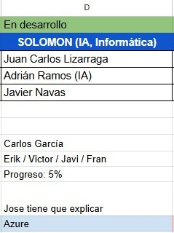*Ilustración 2: Equipo Solomon. Fuente: Inetum*

1. Desarrollo: Introducción:

La motivación principal detrás de este proyecto ha sido enfrentarme a un nuevo desafío en el ámbito de la inteligencia artificial, explorando tanto sus capacidades como sus limitaciones. Durante el análisis de mercado que realicé, identifiqué que muchas empresas implementan sistemas distribuidos online similares a mi proyecto. Sin embargo, no encontré ningún enfoque equivalente a nivel local, ya que este tipo de proyectos suele requerir un equipo de hardware potente, lo que los hace poco eficientes para implementaciones locales, salvo en casos en los que se priorice la privacidad de los datos. Mi decisión de desarrollar este proyecto a nivel local responde al interés de no depender de servicios de terceros, evitar costos adicionales y garantizar que toda la información permanezca bajo mi control.

Desde el principio, el proyecto presentó desafíos significativos, especialmente en términos de hardware, ya que es imprescindible contar con una tarjeta gráfica de alto rendimiento para entrenar los modelos de IA. Además, fue necesario aplicar los conocimientos de Python, adquiridos durante mi formación académica, para preparar y entrenar el modelo. Gracias al apoyo de mis compañeros de trabajo, aprendí a realizar fine-tuning, un proceso clave que permite adaptar un modelo preentrenado para obtener resultados específicos. En mi caso, este proceso se utiliza para generar un prompt con un formato específico.

El flujo de trabajo del proyecto incluye realizar consultas a través de una API, que recibe un string generado por Whisper, un sistema desarrollado por OpenAI. Posteriormente, integro Llama 2, donde el fine-tuning permite extraer información clave, como la consola y el videojuego, a partir de las consultas realizadas. Con esta información, el sistema puede interactuar directamente con la base de datos para obtener los resultados esperados.

Marco técnic:

Para el desarrollo del proyecto, se utilizaron diversas tecnologías modernas que facilitaron la implementación tanto del sistema como de su interfaz web. En el backend, se empleó el lenguaje de programación Python, junto con herramientas como Whisper (OpenAI) para la transcripción de comandos de voz a texto. El texto obtenido es procesado por el modelo Llama 2, previamente ajustado mediante fine- tuning, para obtener respuestas específicas relacionadas con videojuegos y consolas. El flujo de datos finaliza con una consulta directa a MongoDB Atlas, que se utilizó como base de datos en la nube para almacenar y gestionar la información de manera eficiente y escalable. En el frontend, se eligió React para la construcción de la interfaz web debido a su capacidad de crear aplicaciones dinámicas y altamente interactivas. Para el diseño y estilizado, se implementó Tailwind CSS, que permitió desarrollar una interfaz visual moderna y funcional con un enfoque altamente personalizable. A nivel de hardware, se utilizó un equipo con una NVIDIA RTX 2060, necesaria para entrenar modelos de inteligencia artificial y ejecutar tareas intensivas, como el ajuste del modelo mediante fine-tuning. Esta configuración de hardware permitió integrar todos los componentes del sistema de manera local, asegurando la privacidad y el control total sobre los datos. El conjunto de tecnologías seleccionadas permite que el sistema funcione de forma autónoma y local, eliminando la necesidad de depender de servicios externos o incurrir en costes adicionales, mientras garantiza una experiencia fluida para los usuarios.

# Equipo de Trabajo

El desarrollo del proyecto ha sido realizado íntegramente por mí, lo que ha implicado abordar todas las fases del proceso de manera autónoma. Esto incluyó el diseño, implementación y ajuste de cada componente, tanto en el frontend como la configuración de los modelos de inteligencia artificial y la gestión de la base de datos.

Esta experiencia me permitió aplicar de forma práctica los conocimientos adquiridos durante mi formación y desarrollar nuevas habilidades en áreas clave como inteligencia artificial, desarrollo web y manejo de bases de datos a nivel local.

# Metodología

Para organizar el trabajo y garantizar el cumplimiento de los objetivos, seguí una metodología basada en los principios de **gestión ágil**. Dividí el proyecto en fases bien definidas, enfocándome en una tarea específica en cada etapa antes de pasar a la siguiente. Este enfoque permitió un desarrollo estructurado y eficiente, asegurando la funcionalidad de cada componente antes de su integración final.

Las principales etapas del proyecto fueron:

* 1. **Análisi**s de requisitos: Definición de objetivos y funcionalidades clave.
  2. Desarrollo del backend: Implementación de la lógica del sistema, integración de Whisper y Llama 2, y configuración de MongoDB Atlas para entrenar el modelo.
  3. Desarrollo del frontend: Creación de la interfaz web utilizando React y Tailwind CSS.
  4. Entrenamiento del modelo: Aplicación de fine-tuning para adaptar Llama 2 a los requisitos del proyecto.
  5. Pruebas e integración: Verificación de la funcionalidad y resolución de problemas.

El desarrollo autónomo de este proyecto no solo fortaleció mis habilidades técnicas, sino que también me permitió mejorar mi capacidad de organización, gestión del tiempo y resolución de problemas.

*lustración 3:Web Vibrai. Fuente: Propia*

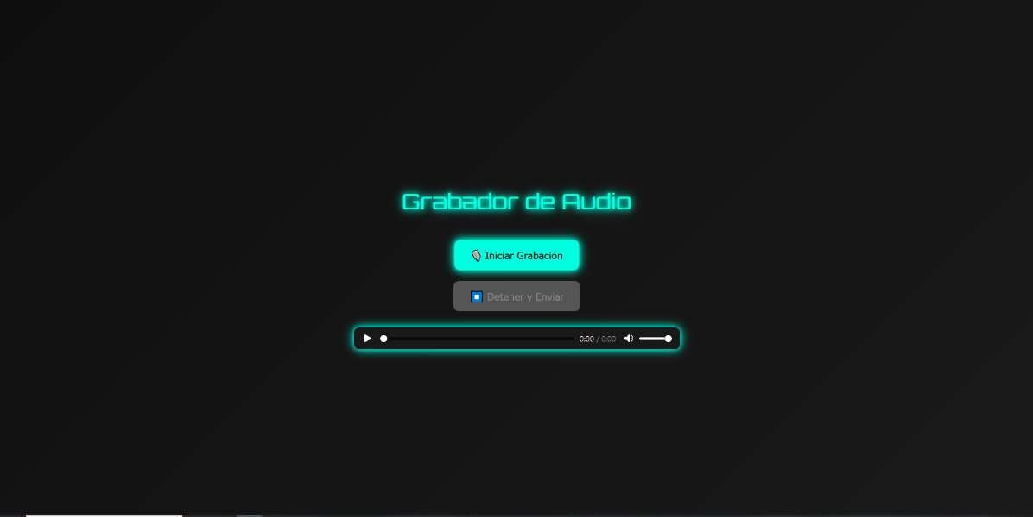

Proyecto:

Actualmente, la parte web del proyecto está completamente finalizada. Me encuentro en la fase de entrenamiento del modelo con Llama 2, como mencioné anteriormente, lo cual está siendo un proceso bastante exigente en términos de tiempo. Esta tarea requiere dejar el ordenador encendido durante la noche para completar el entrenamiento, ya que durante el día utilizo este mismo equipo tanto para estudiar como para desarrollar programas para la empresa. Estos programas suelen requerir una alta capacidad de cómputo, y aunque cuento con un portátil proporcionado por la empresa, mi ordenador personal es más eficiente para tareas relacionadas con inteligencia artificial.

Por otro lado, la integración de Whisper está funcionando perfectamente y cumple con las expectativas iniciales del proyecto. Mi siguiente objetivo es desarrollar una aplicación móvil que permita realizar peticiones directamente a este ordenador y emitir órdenes desde el móvil, lo que mejorará la usabilidad y flexibilidad del sistema.

*lustración 4: Consulta API. Fuente: Propia*

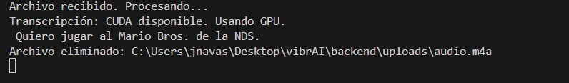

*lustración 5: Consulta Llama. Fuente: Propia*

